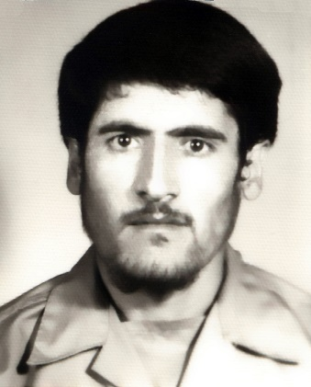**شهید علی اکبر رستمی**

**تاریخ تولد : 1/8/1340**

**تاریخ شهادت : 27/6/1364**

**محل شهادت : مریوان**

**عضویت : رسمی**

.

**وصیت نامه**

یت ایهاالذین آمنوا اذا اذا لقیتم فئۀفاثبتوا واذکرواالله کثیرا لعلکم تفلحون

ای کسانی که ایمان آورده اید هر گاه با فوجی از دشمن روبرو شدید پایداری کنید و خدا را پیوسته بیاد آرید که پیروز و فاتح باشد سورة مبارکه انفال آیه 45

سلام بر مهدی عحل الله تعالی فرجه الشریف ، تنها منجی جهان بشریت ، درود بر مرجع و رهبر جهان اسلام حضرت امام خمینی .

این انقلاب که می رود جهانی را در بر گیرد و استکبار جهانی را به لرزه انداخته است احتیاج به سیراب شدن و خون عزیزان و جوانان را دارد و امام عزیز منادی این انقلاب ندایش به گوش شنوای هر دل آشنائی می رسد ، ب همه است که به ندای این امام لبیک گویند ، تا روز رستاخیز پیش رسول الله صلی الله علیه و آله و سلم و نور چشمش فاطمه سلام الله علیها که فرزند عزیزش را یاری کردند رو سفید باشند .

و ای خدا تو گواه باش که من تا آخرین لحظه های نفسم در راه این رهبر و انقلابش که راه و انقلاب مهدی (عج) است ، قدم برداشتم و می روم تا جانم را فدایش کنم . با فدا کردن جانم تازه دینم را به او ادا کرده ام . این گناهانی که من دارم شاید با کشته شدن در راه خدا ریخته شود .

خدایا در هنگان مرگم چنان جان کندن را بر من سخت گیر تا گناهانم آمرزیده شود

به تمامی دوستانم می گویم که من دوست و همراه خوبی برای شما نبودم امید وارم که مرا به بزرگی خودتان ببخشید . اگ هر گونه حقی بر گدن کسی دارم به شرطی که از خط ولایت و امام عزیزمان خارج نشود ، تمتم آن را بخشیدم .

و شما را وصیت ( می کنم ) به تبعیت از امام که به راستی نعمتی آشکار از سوی خداوند متعال است برای همه جهانیان ، اگر این تبعیت ( از امام ) باقی بماند بدانید که شما شکستی برای شما وجود ندارد .

پدر و مادر عزیزم! برادران و خواهرم ! مبادا از یاد امام غافل باشید پشتیبان ولایت فقیه باشید و از جبهه غافل نباشید .

اگر من شهید شدم در مرگ من سوگواری نکنید و شادی کنید که امانت خدا را پس دادید و چه امانت دار خوبی بودید . جبهه را از یاد نبرید جبهه را از یاد نبرید همیشه تا آنجا که می توانید کمکهای مادی و انسانی خود را از جبهه قطع نکنید و می دانم که شما خود بهتر از من به این رهبر و این انقلاب آگاهی دارید .

پرودگارا ! تورا به حسین ابن علی علیه السلام دشمنان خارجی و داخلی انقلاب اسلامی را نابود فرما ، حافظین اسلام بخصوص امام را طول عمر عنایت فرما ، ب وحدت امت اسلامی بیفزا ، و در فرج ولیعصر تعجیل بفرما .

بار پرودگارا ! توکه با رحمتت این همه نعمت را از من دریغ نداشتی ، اگر صلح می دانی ( به این) تنها آرزوی من یعنی شهادت در راهت را نصیبم گردان . الهی آمین یا رب العالمین.

مقداری پول در بانک تهران دارم ، اول خمس آن را بدهید ، ثانیاً آن را نصف کنید قسمتی را به مادرم و بقیه را به حساب صد اماتم بریزید . هرچه وسایل مربوط به من می باشد به جبهه بدهید . والسلام فرزند کوچک شما پاسدار انقلاب ( اگر لایق باشم ) علی اکبر رستمی

برادران و خواهران پشتيبان ولايت فقيه باشيد